Національний технічний університет України

«Київський політехнічний інститут»

Факультет інформатики та обчислювальної техніки

Кафедра обчислювальної техніки

Лабораторна робота № 8

з дисципліни: «Інженерія програмного забезпечення»

Тема: «Шаблони, що породжують. Шаблони Prototype, Singleton та Factory Method»

Виконав:

студент групи ІО-33

Заколенко Роман

Перевірив:

Антонюк А.І.

2014

**Мета роботи:** Вивчення породжувальних шаблонів. Отримання базових навичок з застосування шаблонів Prototype, Singleton, Factory Method.

**Варіант завдання - 8 (3308 mod 11 = 8) :**

Визначити специфікації класів, які інкапсулюють лінійний список цілих чисел та ітератор послідовного обходу у прямому напрямку в упорядкованій структурі.

**UML-діаграма**

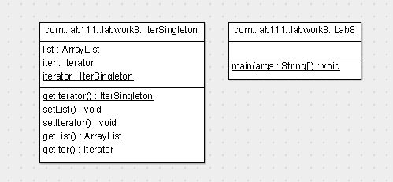

**Лістинг**

**package com.lab111.labwork8;**

**import java.util.ArrayList;**

**import java.util.Iterator;**

**/\*\***

**\* Class that provides a single object from a global point of access**

**\***

**\* @author Roman Zakolenko**

**\* @version 8.8**

**\*/**

**public class IterSingleton {**

**/\*\***

**\* This field contains ArrayList**

**\*/**

**private ArrayList list;**

**/\*\***

**\* This field contains Iterator**

**\*/**

**private Iterator iter;**

**/\*\***

**\* This static fields contains IterSingleton**

**\*/**

**private static IterSingleton iterator;**

**/\*\***

**\* @return object IterSingleton**

**\*/**

**public static IterSingleton getIterator() {**

**if (iterator == null) {**

**iterator = new IterSingleton();**

**}**

**return iterator;**

**}**

**/\*\***

**\* This method sets value of field list**

**\*/**

**public void setList() {**

**this.list = new ArrayList();**

**}**

**/\*\***

**\* this method sets value of field iter**

**\*/**

**public void setIterator() {**

**if (list == null) {**

**this.list = new ArrayList();**

**}**

**this.iter = list.iterator();**

**}**

**/\*\***

**\* @return value of field list**

**\*/**

**public ArrayList getList() {**

**return this.list;**

**}**

**/\*\***

**\* @return value of field iter**

**\*/**

**public Iterator getIter() {**

**return this.iter;**

**}**

**}**

**package** com.lab111.labwork8;

/**

* **@author** Roman Zakolenko

* **@version** 8.8

*/

**public** **class** Lab8 {

**public** **static** **void** main(String[] args) {

IterSingleton.*getIterator*().setList();

IterSingleton.*getIterator*().getList().add(2);

IterSingleton.*getIterator*().getList().add(6);

IterSingleton.*getIterator*().getList().add(1);

IterSingleton.*getIterator*().getList().add(4);

IterSingleton.*getIterator*().setIterator();

System.*out*.println("Итератор проходит по списку :");

**while** (IterSingleton.*getIterator*().getIter().hasNext()) {

System.*out*.println(IterSingleton.*getIterator*().getIter().next());

}

}

}

**Результати роботи програми**

Итератор проходит по списку :

2

6

1

4

**Висновки:**

В результаті виконання лабораторної роботи я вивчив чотири породжувальних шаблони, а саме Prototype, Singleton, Factory Method, а також практично реалізував шаблон Singleton.